06.05.- 08.05.2020 г.
Тема: «День Победы»
Цель: Осуществление патриотического воспитания. Воспитание любви к Родине. Формирование представлений о празднике, посвященном Дню Победы. Воспитание уважения к ветеранам войны.

РЕЖИМ ДНЯ ДОШКОЛЬНИКА 08.05.2020

07:00 — просыпание, умывание, закаливающие процедуры, зарядка (Приложение 1.)
08:00–08:30 — завтрак
08:30–09:00 — время для самостоятельных игр.
9:00 – 9:30 – речевое развитие через художественную литературу. Чтение рассказа С.Алексеева «Первый ночной таран» - Познакомить детей с новым произведением о Великой Отечественной войне. Воспитывать чувства гордости за наших героев. (Приложение 2.)
9:30 – 10:00 – обсудить с ребенком просмотренное видео, предложить детям нарисовать обелиск.
10:00–10:30 — пальчиковые и подвижные игры (Приложение 3.)
10:30 –12:00 — прогулка, возвращение с прогулки, подготовка к обеду
12:00–12:30 — обед.
12:30–15:00 – дневной сон.
15:00–15:30 — полдник.
15:30–16:00 — чтение стихотворений о Великой победе. (Приложение 4.)
16:00–18:00 — вторая прогулка.
18:00–19:00 — творческое развитие, возможные варианты: аппликации, рисование, изучение песенок и стихотворений.
19:00–19:30 — ужин
19:30–21:30 — водные процедуры, массаж, подготовка по сну, чтение худ. литературы.
21:30 — ночной сон.

Приложение 1.
Комплекс утренней гимнастики (без предметов).

Содержание занятия | Дозировка
1 ч. Вводная
Ходьба
Ходьба в колонне
Ходьба на носках и пятках | 1,5 мин
Бег в чередовании с ходьбой в колонне
Перестроение в 3 колонны
2ч. Основная
ОРУ без предметов.
1. Хлопки над головой. | 5 раз
И. п.: о. с; руки вверх — хлопок; и. п.
2. Повороты головы.
И. п.: о. с; повернуть голову вправо; влево; поднять вверх; | 4 раза
опустить вниз до касания подбородком груди.
3. Отведение рук назад.
И. п.: пятки вместе, носки врозь, руки вперед;
руки назад, правую ногу вперед на носок; и.п. | 6 раз
то же, выставляя левую ногу; и.п.
4. Приседание.
И. п.: ноги расставлены, руки вперед;
присесть, руки назад; и. п. | 5 раз
5. «Прогнись назад».
И. п.: стоя на коленях, руки на пояс;
сесть на пятки; и. п. | 5 раз
6. Поднимание туловища.
И. п.: сидя, ноги прямые вместе, руки в упоре на ладонях
сзади; поднять таз и бедра, выпрямиться; и. п. | 5 раз
7. Поднимание рук вверх.
И. п.: пятки вместе, носки врозь; | 5 раз
руки к плечам; вверх; к плечам; и. п.
8. Прыжки.
Прыжки на двух ногах на месте. | 20x2
3ч. Заключительная
Игра м/п «Карлики и великаны». Ходьба с перестроением в колонну | 1,5 мин
по одному.
Речѐвка. Рано утром не ленись,
На зарядку становись!

Приложение 2.

Чтение рассказа Сергея Алексеева
«Первый ночной таран»
- Учить выделять главную мысль рассказа.
- Углублять знания детей о Великой Отечественной войне.
- Развивать связную речь детей: умение отвечать на вопросы полным ответом.
- Продолжать работу по обогащению словаря детей.
- Продолжать совершенствовать диалогическую и монологическую формы речи.
- Воспитывать уважение к защитникам Отечества, к памяти погибших бойцов.
Наглядный материал
Портрет С. Алексеева, портрет В. Талалихина, иллюстрации.

Словарная работа: объясните, пожалуйста, детям незнакомые им слова
ТАРАН - это когда самолет движется к другому самолету.
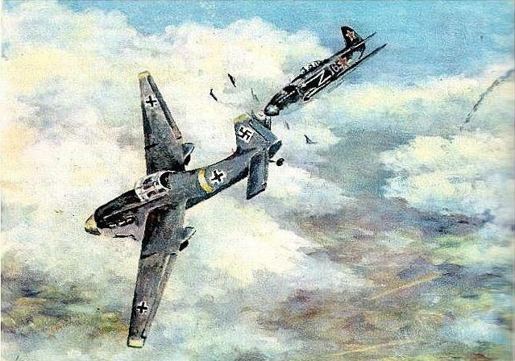

ФАШИСТ – это наш враг.

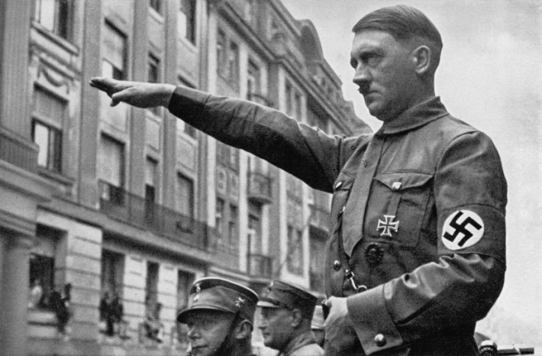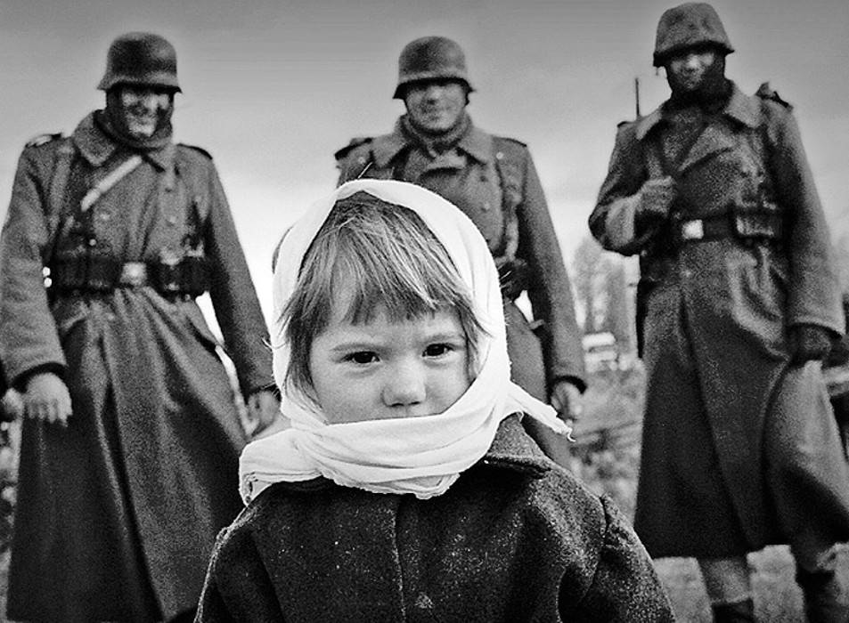

БОМБАРДИРОВЩИК - это самолет , который возит бомбы.

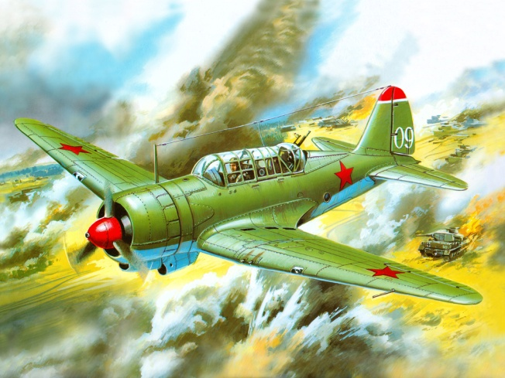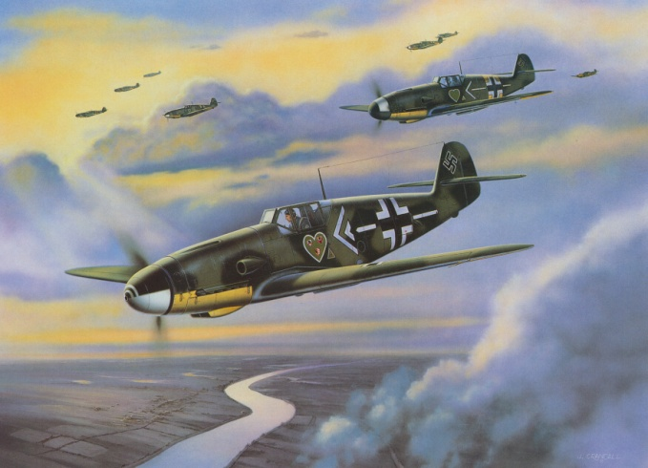

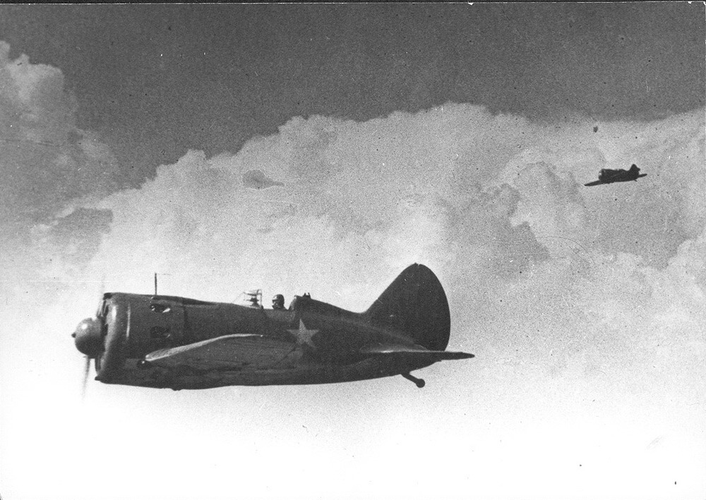

ПРОЖЕКТОР - Прибор, который светит очень ярко.

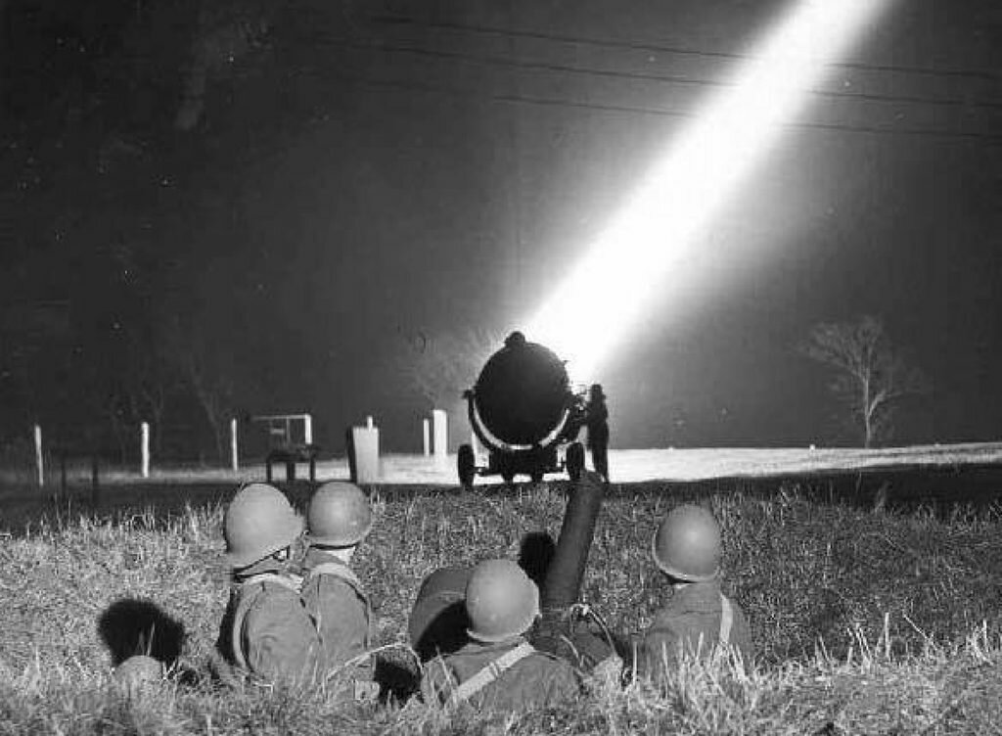

ГАШЕТКА - рычаг, пулеметная кнопка.

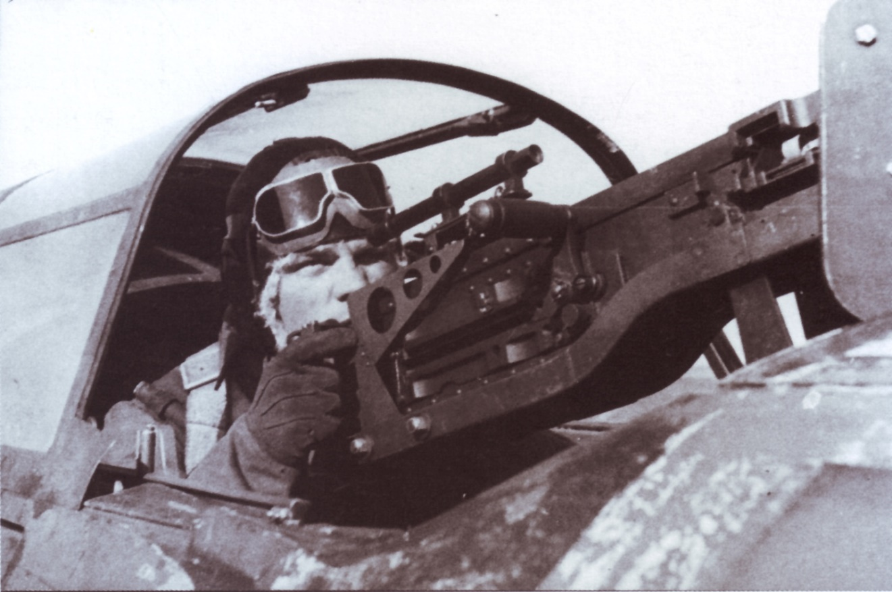

МОТОР бомбардировщика

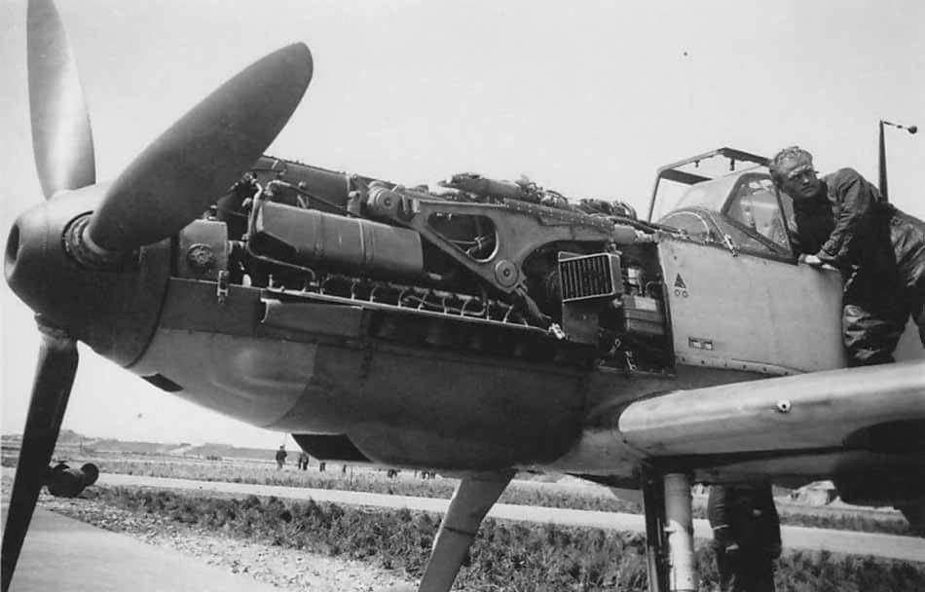

БОРТ самолёта - это стенка самолета;
ЗА БОРТОМ - за пределами самолета.

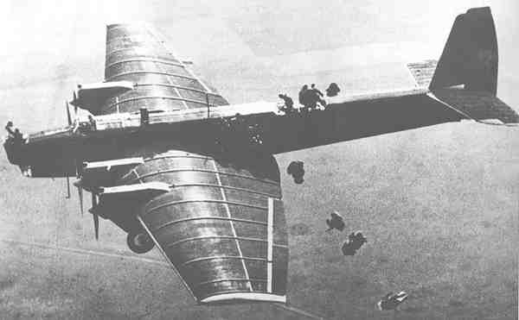

АС – мастер воздушного боя – Талалихин.

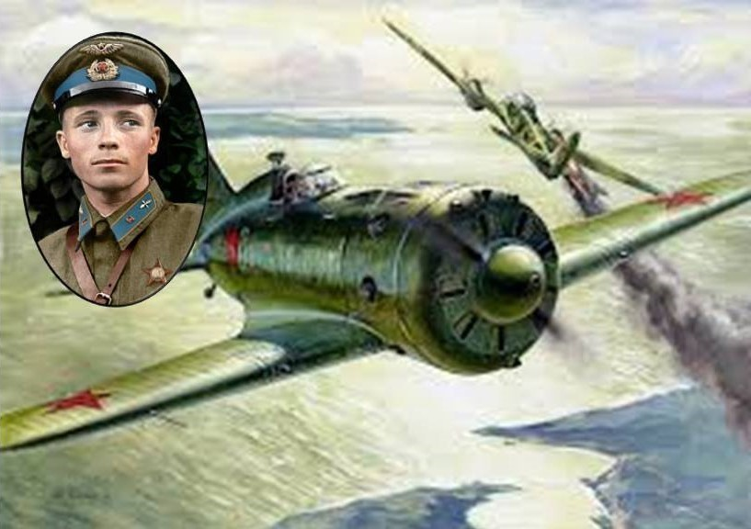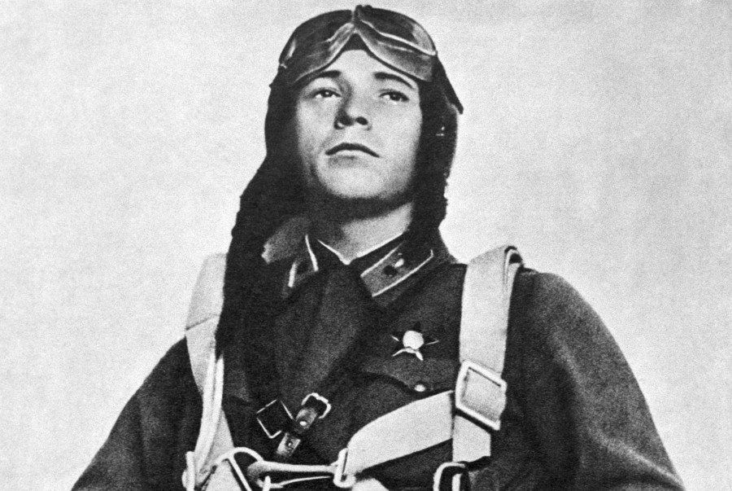

Виктор Талалихин - легендарный лётчик,
герой Советского Союза

Методические рекомендации.
Прочтите детям стихотворение.
Как было много тех героев,
Чьи неизвестны имена.
Навеки их взяла с собою,
В свой край, неведомый, война.
Каждый год 9 Мая наш народ отмечает один из самых светлых и в то же время скорбных праздников. Что это за праздник?
День Победы.
Над кем наш народ одержал победу в этой войне?
Над фашистами.
Кто встал на Защиту Родины?
Мужчины и женщины, старики и дети.
Почему мы одержали победу?
Наш народ был смелым, храбрым, сильным, стойким и, конечно,
дружным.

Проведите физкультминутку - упражнение «Слушай команду»
Настоящие солдаты должны уметь выполнять все команды командира.
По команде «огонь» - дети должны хлопать в ладоши,
по команде «в разведку» – смотреть «в бинокль» (из пальцев сделать колечки и приставить к глазам),
по команде «на парад» - маршировать на месте, по команде «враги» – подставить палец ко рту и сказать «т-с-с».
Напомните ребятам, что в Армии солдаты выполняют команды быстро и точно.

Затем прочитайте рассказ Алексеева Сергея Петровича о смелом летчике, который называется «Первый ночной таран».

Скажите детям, чтобы они внимательно слушали, чтобы затем ответить на вопросы.
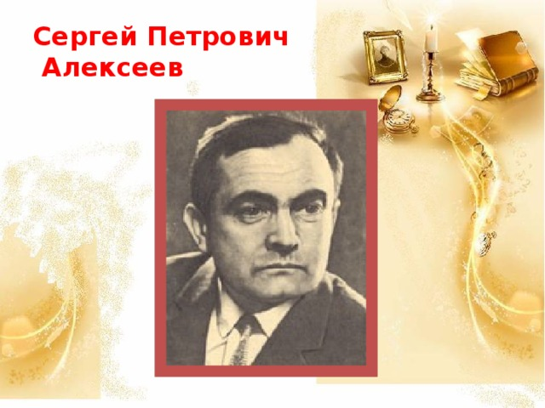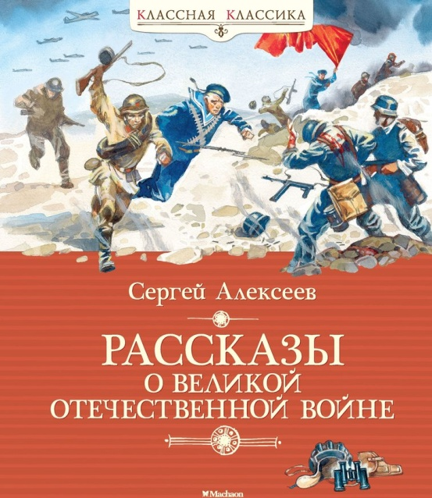
ПЕРВЫЙ НОЧНОЙ ТАРАН
Ночь. Подмосковная. Тихая. Лунная. Кое-где мирно плывут облака. Бежит луна от облака к облаку. Вот застеснялась. Спряталась. Вновь показалась. Побежала желтым утенком дальше.
Ночь. Тишина. И вдруг прожекторы, как пики, кольнули небо, заухали зенитки. В воздухе был противник.
Наблюдатели обнаружили приближающийся к Москве фашистский бомбардировщик.
Младший лейтенант Талалихин получил приказ уничтожить врага. Через две минуты летчик был в воздухе.
Быстро ползет стрелка прибора, показывающего высоту. Триста метров, пятьсот, вот тысяча. Все выше и выше ползет стрелка. Для летчика-истребителя важен запас высоты. Сверху и атаковать неприятеля лучше. Сверху и все виднее. Две тысячи метров, три. Всматривается Талалихин в звездное небо. Нет, нигде не видно врага. Еще выше идет самолет. Четыре тысячи метров. Четыре с половиной. Вновь осмотрелся кругом Талалихин. Все также по небу бежит луна. Все также темно за бортом.
И вдруг слева чуть впереди увидал Талалихин какой-то отблеск. Всмотрелся — опять блеснуло. Лунным светом мигнул металл. Все ясно. Враг рядом. Враг найден. Вот уже виден весь самолет врага.
Схватил Талалихин фашиста в прицел. Нажал на гашетку. Точно стрелял Талалихин. Первая же очередь догнала фашиста. Тронули пули правый мотор врага. Пламя мотор охватило.
Ранен фашист, но не сбит. Скользит на крыло он, сбивает пламя. Вот-вот и вовсе огонь собьет. Прибавил машине скорость. Бросает машину то влево, то вправо. Хочет оторваться, уйти хочет от советского летчика. Опасный ас попался. Несколько заходов уже сделал Талалихин. Никак не добьет врага. Уходит противник.
Вновь для атаки зашел Талалихин. Нажал на гашетку. Молчат пулеметы. Расстрелял все патроны летчик.
Уходит противник.
— Не уйдешь! — прокричал Талалихин. Бросился Талалихин вслед фашистскому самолету... Совсем рядом хвост фашистского бомбардировщика. Нажал на рычаги. Дал полный газ. Пошел на таран — со всей силой врезался в самолет противника. Вспыхнул фашист как факел. Рухнул, как камень, вниз.
Однако от удара был выведен из строя и самолет Талалихина. Пришлось летчику прыгать с парашютом. Прыгнул. Благополучно спустился на землю.
За свой подвиг младший лейтенант Виктор Талалихин был удостоен высокой награды. Он стал Героем Советского Союза.
По сто, по двести самолетов в день посылали фашистские генералы на Москву. Но советские летчики и зенитчики, бойцы противовоздушной обороны зорко охраняли столичное небо.

Беседа о прочитанном:
Как зовут писателя, который написал рассказ «Первый ночной таран»? Алексеев Сергей Петрович.
Как звали главного героя рассказа? Виктор Талалихин.
Что обнаружили наблюдатели в небе?
Приближающийся к Москве фашистский бомбардировщик.
В какое время суток это происходило?
В тихую лунную ночь.
Какой приказ получил Виктор Талалихин?
Уничтожить врага.
Какое звание у Виктора Талалихина?
Младший лейтенант.
Каким образом советский летчик сбил самолет фашиста?
Советский летчик пошел на таран.

Спросите у детей, как наш народ помнит и чтит тех, кто защищал нашу Родину?
О героях пишут книги, картины; слагают стихи, устанавливают памятники по всей стране.
Мы с детьми учили много пословиц о Родине, предложите детям вспомнить их. Вы начинайте, а дети должны закончить.
Нет ничего краше,…чем Родина наша.
Жить –…Родине служить.
Родина – мать,…умей за неё постоять.
Смелость …города берёт.
Кто к нам с мечом придёт,…тот от меча и погибнет.
Тяжело в учении – …легко в бою.

Спросите у детей, как они думают, что нужно делать, чтобы не было войны?
Нужно, чтобы все народы жили в согласии и дружбе.
В этом году исполняется 75 лет со дня Победы. В праздник Победы все поздравляют ветеранов Великой Отечественной войны, дарят им цветы, а в небо взмывают разноцветные гроздья салюта!

Приложение 3.
Физкультминутки
Как солдаты на параде,
Мы шагаем ряд за рядом,
Левой -раз , правой -раз ,
Посмотрите все на нас.
Мы захлопали в ладошки - Дружно, веселей.
Застучали наши ножки - Громче и быстрей!
По коленочкам ударим - Тише, тише, тише!
Ручки, ручки поднимаем - Выше, выше, выше.
Завертелись наши ручки , Снова опустились.
Мы на месте покружились и остановились.
Физкультминутка: «Мы военные»
Мы станем все военными, Шагают на месте.
Большими, здоровенными. Руки вытянуть вверх, опустить через
Будем в Армии служить, стороны. Будем Родину любить. Движения повторяются.
Сад и дом свой охранять, Наклон вперёд, смотрим в «бинокль».
Будем мир мы защищать! Шагают на месте.

Физкультминутка: «Пусть всегда будет мир!»
Пусть всегда будет солнце! Поднять руки вверх над головой.
Пусть всегда будет небо! Развести руки в стороны над головой.
Пусть всегда будет море! Развести руки в стороны перед собой.
Пусть всегда буду я! Подняться на носочки, погладить себя.
Пусть всегда поют песни! Сделать наклоны головы в стороны.
Пусть всегда будут танцы! Сделать присядку.
Пусть всегда будут птицы! Наклоны в стороны, отводя руки назад.
Пусть всегда будет мир! Хлопки над головой.
Физкультминутка: «Победа!»
Мы празднуем Победу! Шагают на месте.
Салют! Салют! Салют! Руки поднять вверх, пальцы сжимаем, разжимаем
Кругом цветы весенние .Руки на пояс, повороты туловища,
Цветут, цветут, цветут! Руки развести в стороны.
Все люди пляшут, празднуют, Приседания с выставлением ног вперёд.
Поют, поют, поют!
Пусть в мире страны разные. Вдох, круговое движение руками, изображая
Живут, живут, живут! земной шар.

Физкультминутка «Солдаты»
Встали ровненько, ребята,
Пошагали, как солдаты.
Влево, вправо наклонись.
На носочках потянись.
Раз – рывок (прыжок),
Два – рывок,
Отдохнул ли ты дружок?
Помаши кистями дружно
Нам работать сейчас нужно!

Физкультминутка « Наша Армия»
Ровным строем мы идём -раз, два, три (Марш на месте. Махи руками, согнутыми в локте)
В барабаны звонко бьём- раз, два, три (Продолжаем марш, имитируем стук в барабаны)
Мы летим, как самолёт-раз, два, три (руки в стороны, раскачивание)
Ускоряется полёт-раз, два, три (ускоряем движение)
Пересели в вертолёт-раз, два, три (руки перед собой, изображаем пропеллер)
Поднимает в верх пилот - раз, два, три (медленно поднимаем руки над головой, продолжая изображать пропеллер)
На ракете полетим - раз, два, три (руки вытягиваем над головой, соединяем ладони)
И всех-всех опередим- раз, два, три (не меняя положения рук приседаем и выпрыгиваем в верх)
Поплывем на корабле - раз, два, три (руки перед собой под прямым углом, ладони соединены)
Нас качает на волне - раз, два, три (руки в прежнем положении, раскачивание из стороны в сторону)
Наши пушки метко бьют- раз, два, три (боксирующие движения руками)
Нашей Армии салют! Раз, два три! (Подпрыгиваем, вскидывая вверх руки с раскрытыми ладонями)

Пальчиковые игры
«Наша армия»
Аты — баты, аты — баты!
(поочерёдно «шагают» указательным и средним пальцами правой и левой руки)
На парад идут солдаты!
Вот идут танкисты,
Потом артиллеристы,
А потом пехота –
Рота за ротой.
«Солдатики»
Аты — баты, аты — баты!
на войну идут солдаты.
Указательный и средний пальцы обеих рук «маршируют на столе», изображая солдат (остальные пальцы прижаты к ладони). Важно, чтобы пальцы «маршировали» синхронно, в ногу.
Знамя красное несут,
Руки поднять вверх, пальцы выпрямить, прижать друг к другу, затем согнуть руки в локтях (знамя).
Пушки грозные везут.
Кулаки обеих рук лежат на столе. Выпрямленные указательные пальцы изображают стволы пушек.

«Солдатская каша»
Мы крупу в ковше варили,
Левую ладонь сложить в виде пригоршни (ковш),указательным пальцем правой руки (ложкой) «помешать кашу», остальные пальцы прижаты к ладони.
Хорошенько посолили.
Пальцы правой руки сложить щепоткой и показать, как солят кашу.
Здесь уже и ложка наша,
Правую руку положить на стол ладонью вверх; ладонь сложить в виде пригоршни (ложка).
Так вкусна солдата каша!
Облизать губы языком, показывая, как было вкусно.

Пальчиковая гимнастика « Бойцы-молодцы»
Пальцы эти все бойцы
(раскрытые ладони вперёд)
Удалые молодцы
(в кулак)
2 больших и крепких малых,
И солдат в боях удалых
2 гвардейца –храбреца
2 метких молодца
2 героя безымянных
Но в работе очень рьяных!
2 мизинца –коротышки
Очень славные мальчишки!

«Солдаты»
Мы солдаты, мы солдаты, бодрым шагом мы идем.
(Пальцы бодро «Маршируют» по столу.)
В нашу армию, ребята, просто так не попадешь.
(Пальцы сжаты в кулак, указательный вверх и покачивается влево-вправо.)
Нужно быть умелыми, сильными и смелыми,
(Ладонь вверх, пальцы растопырены, сжимаются и разжимаются.)

Приложение 4.

Стихотворения

«День Победы» (Т. Белозёров)

Майский праздник –
День Победы
Отмечает вся страна.
Надевают наши деды
Боевые ордена.

Их с утра зовёт дорога
На торжественный парад.
И задумчиво с порога
Вслед им бабушки глядят.

«Старый снимок» (С. Пивоваров)

Фотоснимок на стене –
В доме память о войне.
Димкин дед
На этом фото:
С автоматом возле дота,
Перевязана рука,
Улыбается слегка…
Здесь всего на десять лет
Старше Димки
Димкин дед.

«Что за праздник?» (Н. Иванова)

В небе праздничный салют,
Фейерверки там и тут.
Поздравляет вся страна
Славных ветеранов.
А цветущая весна
Дарит им тюльпаны,
Дарит белую сирень.
Что за славный майский день?

«Почему, дедуля, у тебя слеза?» (Н. Майданик)

– Почему, дедуля, у тебя слеза?
Почему, дедуля, прячешь ты глаза?
Кто тебя обидел, можешь рассказать?
За тебя я буду драться, воевать!

– Внучек ты мой милый, нет, не плачу я,
Просто вспоминаю о былых боях,
Был когда я молод, Родину любил
И врагов проклятых под Москвою бил!

Там друзей военных много полегло,
Вспоминать об этом сердцу тяжело!
И Победу в Мае встретили не все,
Там лежать остались в утренней росе!

Так живи, мой внучек, и войны не знай,
Каждый год с Победой пусть приходит Май!
Улыбайся солнцу, весело играй,
Но что было с нами, ты не забывай!

«Была война…» (Т. Шапиро)

Была война.
И гибли люди.
И шёл за Родину солдат.
Он воевал.
И был он храбрым.
И бил фашистов всех подряд.
И так дошёл он до Берлина.
Четыре года воевал.
Чтоб я о бабушкином папе
Всем в День Победы
Рассказал.

«Я в солдатики играю. » (Татьяна Шапиро)

У меня есть пистолет.
Есть и сабля.
Есть и танки.
Я большой и мне 5 лет!
Я в солдатики играю.
Это-детская игра.
Но я это знаю твёрдо-
Создан Мир наш для Добра!
Чтоб войну не знали дети.
Чтоб был мирным небосвод.
И остался чтоб игрушкой
Навсегда пехотный взвод!!!

